通知

沪经贸大团〔2019〕51号

关于开展“峥嵘七十载，筑梦新时代”主题
团日活动的通知

各学院团委、筹备组：
今年是中华人民共和国成立70周年，也是上海深化教育综合改革、加快推进教育现代化的关键之年。为庆祝新中国成立70周年，激励和引领我校团员青年大力弘扬以爱国主义为核心的伟大民族精神，同时结合我校开展依法治校的相关工作，校团委决定在2018级、2019级团支部范围内开展“峥嵘七十载，筑梦新时代”主题团日活动。具体工作安排如下。
一、活动主题
峥嵘七十载，筑梦新时代
二、活动时间
2019年10月至12月
三、活动内容
（一）开展线上线下专题学习活动。
1. 组织团员青年开展党史、新中国史、团史及英雄楷模人物事迹讲述会，学习研究中国共产党诞生以来为了民族独立、解放和复兴进行不屈抗争、奋斗求索的光辉历史；中华人民共和国成立以来艰苦创业、崛起腾飞的辉煌历程；中国共青团建立以来在党的领导下凝聚青年力量、充分发挥助手和后备军作用的时代足迹，帮助青少年进一步熟悉了解在中国共产党带领下，中国人民为实现中国梦的探索史、奋斗史、创业史和发展史。各基层团支部至少开展一场相关内容讲述会、学习会。
2. 持续深入推动“青年大学习”网上主题团课（入口指南见附件1）。组织团员青年每周在“青春上海”（团市委公众号）上签到学习共青团中央在网络平台推出“青年大学习”网上主题团课，每周一期。利用好网络资源认真学习团中央制作的纪录短片、政策解读片、学习电子书等材料。
3. 开展“爱国荣校、依法治校”主题文化活动。组织团员青年观看献礼祖国成立70周年影片《我和我的祖国》等，开展影评征集分享活动,同时组织团员青年围绕“爱国荣校”创作一批主题鲜明、形式新颖的诗歌，开展依法治校知识学习活动（依法治校创建工作理论知识见附件2）。组织团员青年创作一批红色文化摄影、歌曲、书法等文化创意作品，将青年创意与红色文化结合起来，传播正确声音，宣传习近平新时代中国特色社会主义思想。
（二）开展跟党走专题实践教育活动。
组织团员青年前往建国路、愚园路、上海历史博物馆等地，开展主题活动，了解新中国成立70周年以来城市的发展与变化。让青年团员在走访活动中接受理想信念熏陶，引导团员青年传承城市精神，增强听党话、跟党走的思想和行动自觉。
（三）开展共和国同龄人寻访活动。
寻访身边共和国的“同龄人”，聆听他们的故事，感受70年来新中国的风雨历程与光辉成就。开展与共和国同龄人的分享会，让团员青年真切体会70年来祖国翻天覆地的变化，激发团员青年为祖国发展添砖加瓦的决心和热情，给团员青年增添强大的精神力量。
（四）大力宣传活动开展情况，着力营造浓厚活动氛围。
紧紧围绕庆祝新中国成立70周年，在微博、微信和易班等网络阵地开展主题宣传，鼓励基层团支部创作专题H5、短视频、推送展示等宣传资料，各学院团组织要积极对优秀作品进行集中宣传，为上经贸大代言。
四、活动要求
1．主题鲜明。要紧扣“峥嵘七十载，筑梦新时代”的主题，充分发挥团干部的带头作用，加强与基层团员青年的学习互动，广泛组织发动团员青年踊跃参加到活动中来。同时，请各团组织负责老师、辅导员老师积极参与指导和组织。
2．内容丰富。要因地制宜地利用各种身边资源，采取多种形式，多交流学习体会，适时总结展示。通过主题团日活动的开展，用多种形式了解国家事务，提高政治觉悟、法律素质、道德修养和文明素质，以此参与时政热点，关注民生，勇担时代责任。
3．形式创新。各团支部围绕主题发挥创新性思维，做到形式与内容的新颖独特，保证活动的多角度开展、形式的多样化进行，着力引导帮助团组织与团员学习贯彻习近平新时代中国特色社会主义思想的真理魅力和实践品质。
4．易班建设。团支部需开展由以易班为宣传平台和建设阵地的线上活动，并动员团员青年关注、评论和转发。
5．材料要求。各团支部总结团日活动内容，形成团日活动总结电子版材料、文化作品（以图像、影音等电子形式上交）。团日活动总结资料必须包括涉及以上所要求活动内容的活动计划（不少于500字）、相关图片（不少于9张，其中需包括青年大学习开展情况说明）、总结（不少于1500字）等资料，以备核实。同时，各团支部须至少创作1件展现学习成果、有一定深度和感染力的文化作品。推荐各团支部使用抖音、快手等新媒体软件上传活动短视频，短视频作品可附文字简介，简单扼要说明视频标题、拍摄地点、拍摄背景、活动内容，简介应注重逻辑性，着重用数据表达创意及重点，避免空话套话。
6．校团委将结合“一二•九”系列活动，对本次主题活动进行集中展示，请各支部对活动开展做好总结、材料整理工作，校团委将选取各学院上报推荐的优秀成果，在“一二•九”期间举办专题展览。
7．报送要求。请各学院团组织在收集所有团支部活动材料的同时推优选精，筛选优秀支部活动材料上报校团委，确保上报项目的质量。其中国际经贸学院8个，金融管理学院8个，国际商务外语学院5个，法学院3个，工商管理学院3个，会计学院3个，会展与旅游管理学院2个，统计与信息学院2个，贸易谈判学院1个。（为使评审工作顺利进行，减少工作疏漏，确保资料存档，请在上交所有优秀申报材料同时，附电子稿件一份，一并上交。）
五、评审与奖励
1．评选方式。为鼓励全校师生共同参与，校团委将在“一二•九”期间进行成果展示，组织师生评委对团日活动总结材料和文化作品进行评选。
2．奖项设置。本着表彰先进、鼓励多数、注重实质、兼顾形式的原则，此次主题团日活动评选分设一等奖、二等奖、三等奖以及文创奖（针对文化作品）若干。基层团支部参与主题团日活动所获奖项将作为团支部星级评定与参与其他有关评优的重要依据之一。
3．表彰方式。获奖团支部由校团委颁发证书，在今年12月进行表彰，并在校内宣传阵地上进行通报表彰和宣传。
六、工作节点安排
1. 11月4日（周一）前，各基层团支部将团日活动总结材料和《主题团日活动评优申报表》（见附件3）上报各学院团组织；
2．11月11日（周一）前，各学院团组织将筛选后的团支部申报材料上报至校团委参与评奖，纸质版交至行知楼305校团委组织部，电子版发送至校团委组织部suibezuzhibu@126.com；
3．11月底，校团委举办专题展览会；
4．12月，校团委对获奖支部进行公示、表彰。

联系人：校团委组织部 田心怡 18018592868
张玉杰 13472729205
许靖茹 15259966881
附件：
1.“青年大学习”网上主题团课入口指南
2.依法治校创建工作理论知识
3.上海对外经贸大学团支部主题团日活动评优申报表
4.关于主题团日活动总结材料及文化作品的评分说明

共青团上海对外经贸大学委员会
2019年10月14日

附件1
“青年大学习”网上主题团课入口指南

首先，关注“青春上海”微信公众号。


进入公众号后，点击左下角“青年大学习”选项。
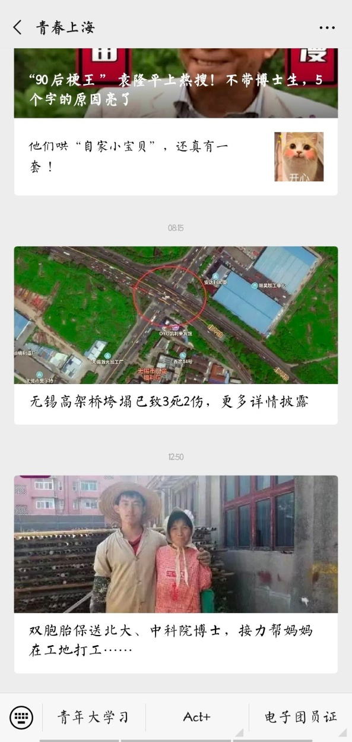
进入之后，开始最新一期的青年大学习。

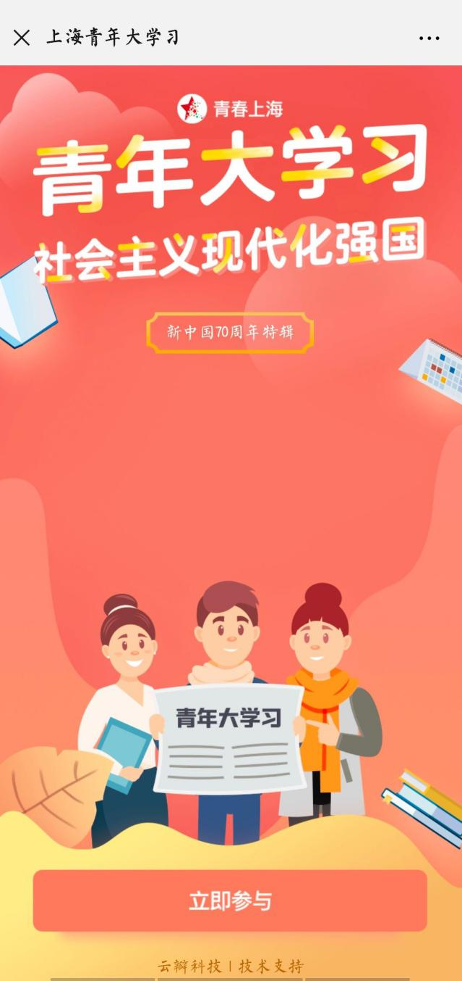

附件2
依法治校创建工作理论知识
（文件偏长，以下为网盘链接和二维码，请各支部自行下载）

链接：https://pan.baidu.com/s/1XtvGPY9QfM_SDmR6ENJEFw
提取码：8f57



附件3
上海对外经贸大学团支部主题团日活动评优申报表
团日活动主题
团支部名称 |  |  |  | 所属学院
团支部人数 |  |  | 其中非团员人数 |  |  |  | 参与活动人数
活动时间 |  |  | 活动地点
支部书记姓名 |  |  | 政治面貌 |  |  | 联系电话
活动情况介绍 | 团支书（签字）  年 月 日
活动  效果评价 | 团支书（签字）  年 月 日
院团组织推荐意见
（章）
年 月 日

附件4

关于主题团日活动总结材料及文化作品的评分说明

一、团日活动总结材料（90%）
1．主题和立意（20%）：团支部的活动与所要求主题的切合程度。
2．活动的内容（25%）：活动内容是否丰富，活动能否走出校园、能否产生一定的社会影响；另外也会通过材料中的图片来判断活动的真实性以及参与度。
3．活动创新度（20%）：围绕主题，能否发挥创新性思维，做到形式与内容的新颖独特，保证活动的多角度开展，形式的多样化进行。
4．材料的制作（20%）：此处并非指材料做的越华丽越好，但也不能过于粗糙。材料制作应简洁大方干净；要能够清楚反应整个团日活动的思路，计划总结完整，并且配有一定数量的图片（9张以上）说明。
5．网络平台（5%）积极参与“易班”平台建设，在材料中有所体现，并取得一定影响力及成效的团支部为上报的优先考虑对象。
二、电子文化作品（10%）
电子文化作品（10%）：文化作品能够体现主题，围绕主题做出优质的产品。

